企业报价操作手册

1、企业登录注册页面
输入网址：https://ypnew.hnsggzyjy.henan.gov.cn/cms/ ，登录河南省医药集中采购平台，点击“登录（注册）入口”进入到登录页面：
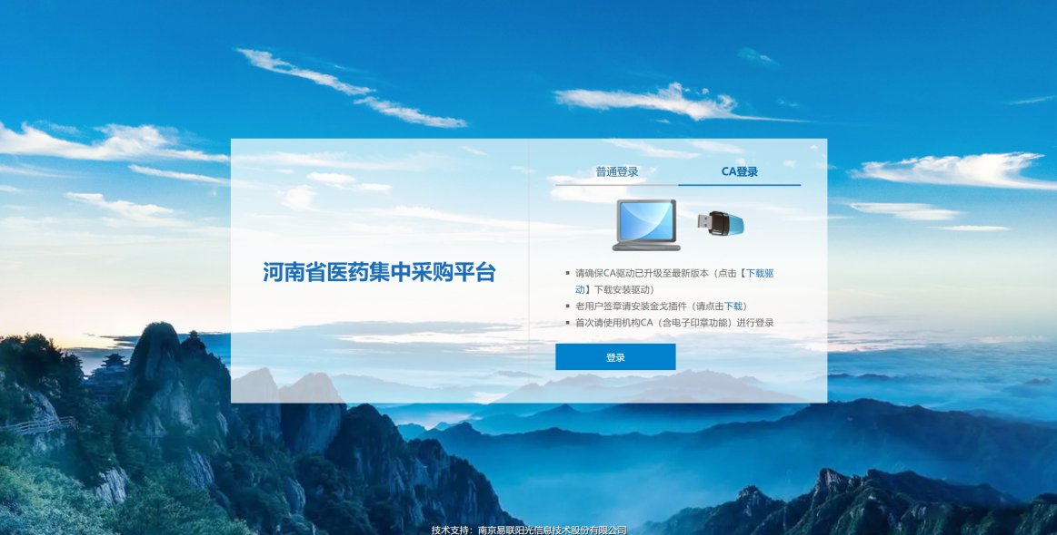
使用CA进行登录，无CA无法进行报价，请注意提前查看CA有效期，CA能否正常登录、CA驱动是否正确，在情况允许的情况下，最好保持模拟报价电脑和正式报价密码是同一台，登录进入系统之后，点击页面上的药品招标页面：
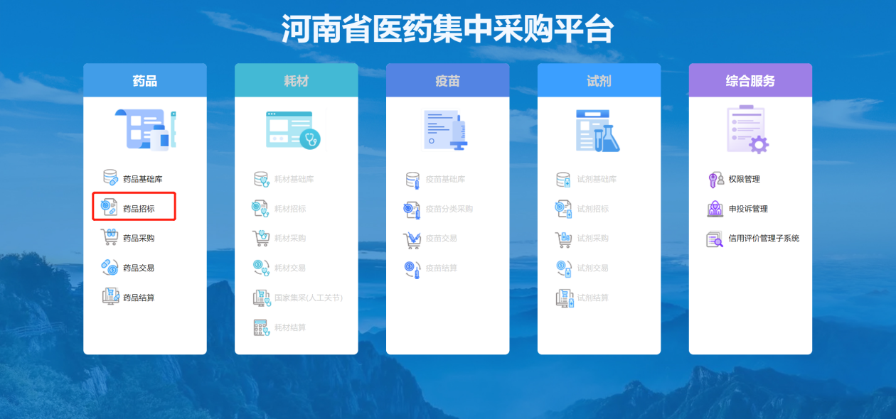
点击“药品招标页面”，然后点击“带量招标采购”， 点击按钮“进入项目”
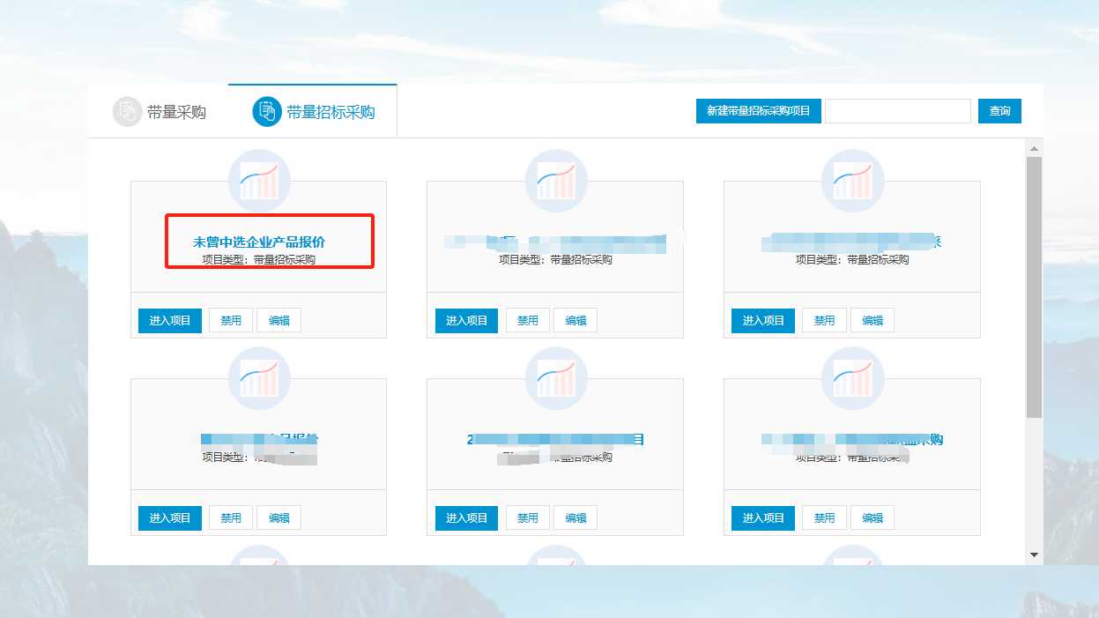
即可进入到报价页面，进行报价
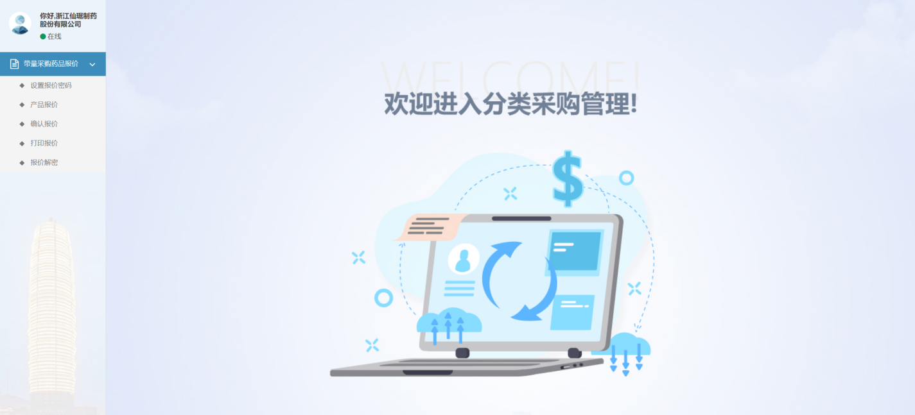

2、带量采购药品报价

2.1设置报价密码
根据提示设置报价密码，并且两次输入的报价密码必须一致，该密码一经设置，无法再次调整。
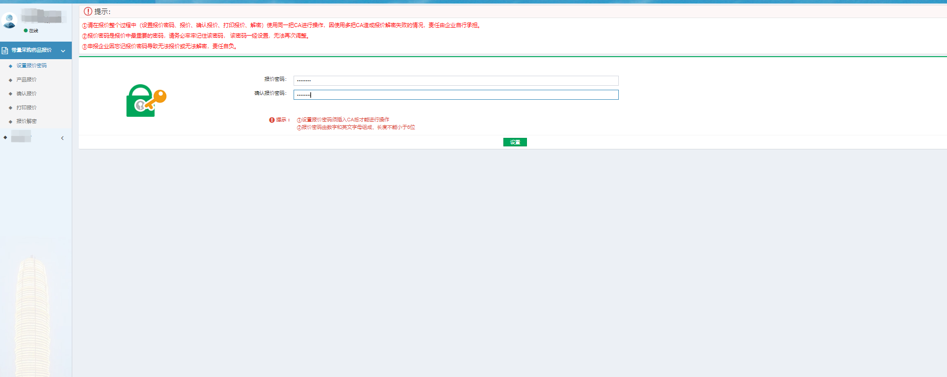
设置完密码后 请牢记密码或者保存起来
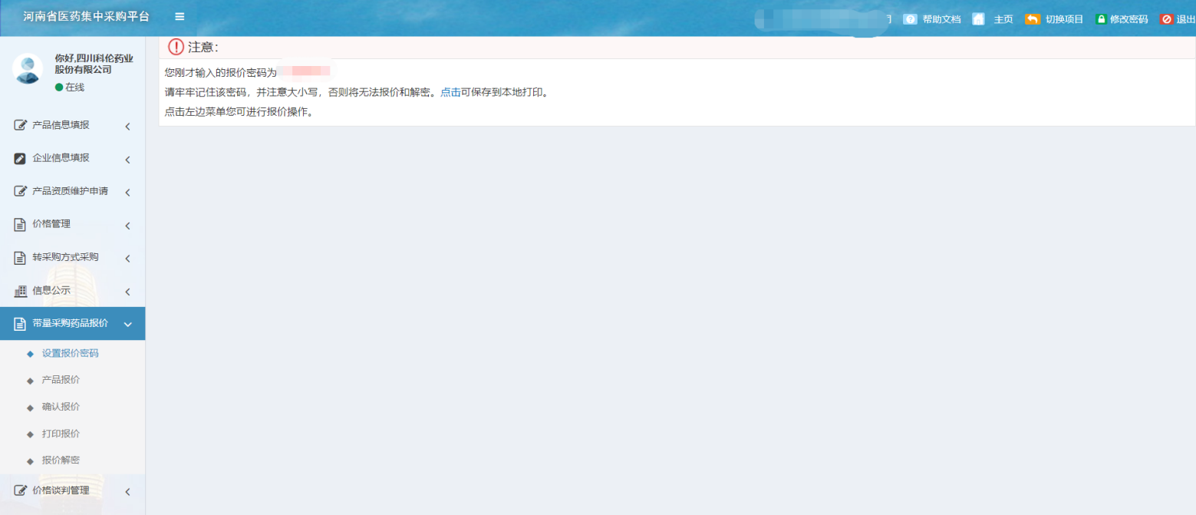

2.3产品报价
报价前请仔细阅读提示中的红色字体信息，此页面如之前有报价，请等待 CA 解密弹框，输入 CA 密码进行解密，方能看到报价价格；如第一次进入报价页面，在填写价格后点击报价，请等待 CA 弹框，输入 CA 密码进行加密，本页面产品如放弃报价请填写 0或者不填写。（注意：在进行报价和解密时请使用同一个 CA，否则会解密失败！！！ ）
输入刚才设置的报价密码
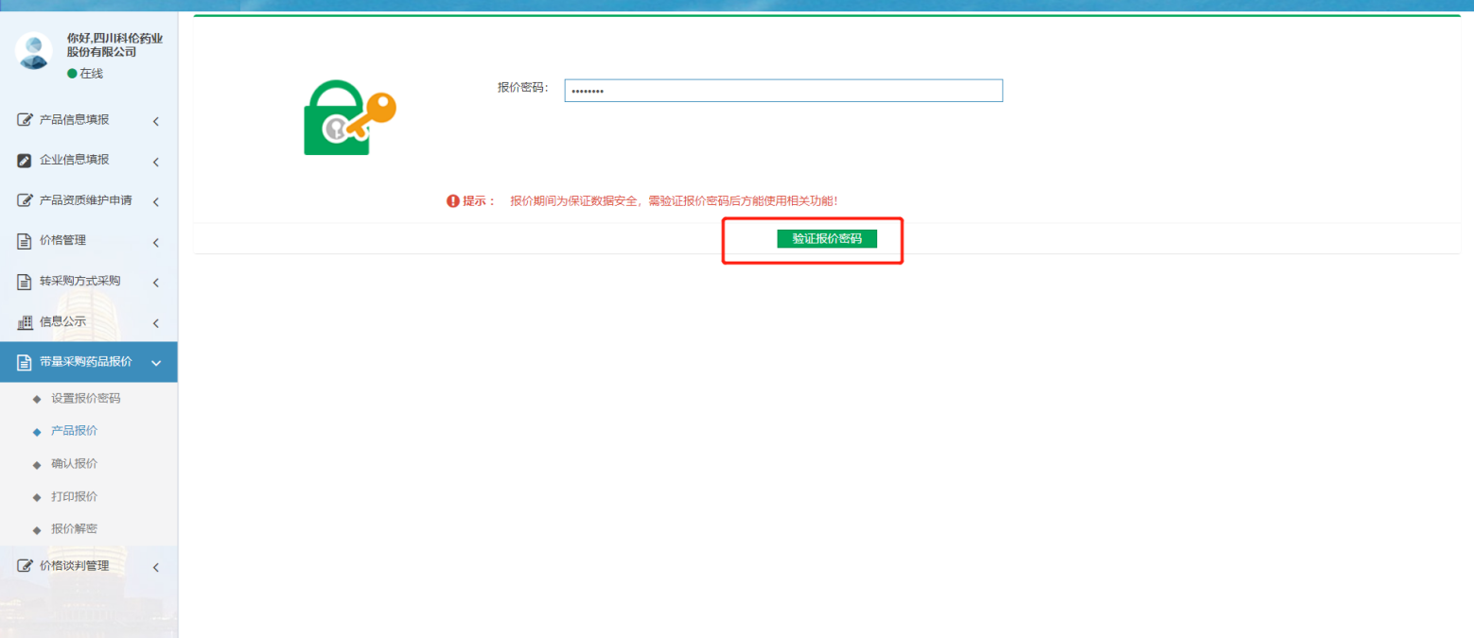

验证通过之后
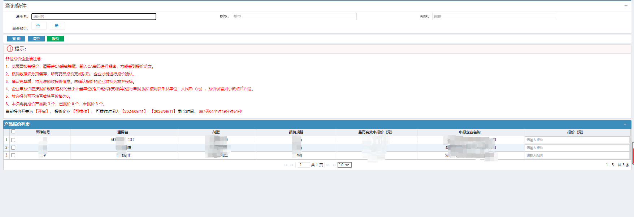

报价价格可输入4位小数的报价

2.4 确定报价
进入页面后报价显示为密文，请等待 CA 弹出对话框，输入密码后显示报价价格，请仔细核对报价结果，如价格结果不符合请到产品报价页面重新报价；确认结果无误后点击“确认报价”，弹出密码确认页面，输入报价密码；确认报价完成,确认报价之后价格无法再进行修改。（注意：在进行报价和解密时请使用同一个 CA，否则会解密失败！！！ ）
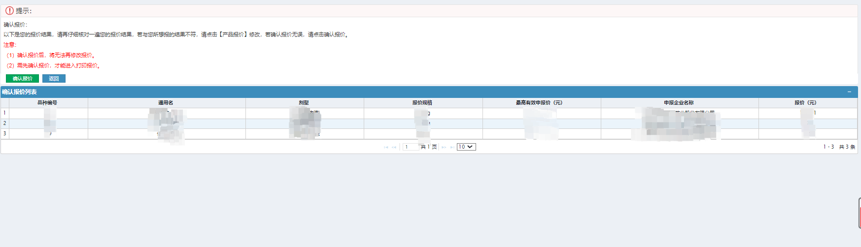
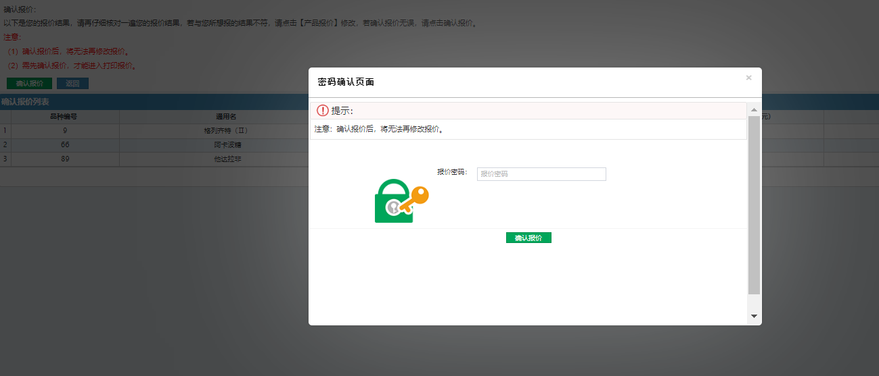

2.5 打印报价
点击打印，跳转新窗口，等待弹出输入 CA 密码，自动弹出打印页面；
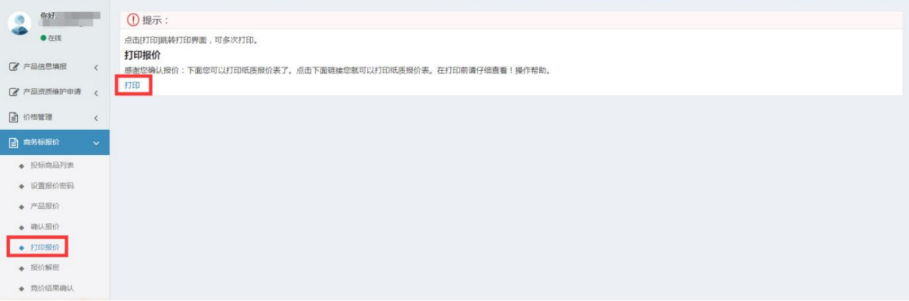

2.6 报价解密
等待 10 秒后进入解密页面如图；点击“解密”按钮后跳转新页面；等待 CA 弹
出对话框输入 CA 密码，解密成功；页面刷新，可以打印解密后产品信息；
